UTILIZAÇÃO DA FILTRAÇÃO LENTA PARA TRATAMENTO DE ÁGUA COM VARIAÇÕES DA TURBIDEZ

Maycol Moreira Coutinho¹, Acadêmico em Engenharia Civil,
Rodrigo Nobre de Araújo², Acadêmico em Engenharia Civil,
D. Sc. Leonardo Ramos da Silveira³, Professor Orientador.

RESUMO
O presente artigo tem como objetivo mostra a construção de um modelo de filtro ao qual atenda um padrão de potabilidade da água bruta a ser tratada. O uso da filtração lenta traz um processo barato e eficiente para aplicação, onde o filtro foi construído em escala piloto. Em virtude de desenvolver uma pesquisa que estabelecesse a melhoria da água para o consumo, é relevante apresentar o procedimento mais importante dentro dos processos de tratamento, detalhadamente utilizando o conhecimento de várias tecnologias sendo convencionais ou não. Portanto, o presente artigo tem como objetivo explicitar sobre filtração lenta e suas aplicabilidades a pequenas populações, trazendo a preocupação para o aumento da demanda de água de boa qualidade, tendo assim, a preocupação com a saúde pública e visando o baixo custo de implantação da tecnologia. Sendo assim, esses modelos trazem os benefícios na remoção de parâmetros físico-químicos como: sólidos, condutividade, turbidez e pH. Para tal, a pesquisa foi realizada no laboratório da UNIP campus Brasília e as análises foram realizadas no laboratório de saneamento básico da UnB, os resultados obtidos mostram eficiência na remoção de turbidez de 90% em média para o filtro de múltiplas camadas com baixa turbidez. Os resultados mostram o alto índice de remoção trazendo uma eficiência alta em relação às taxa de turbidez utilizadas para os ensaios.

Palavras – Chaves: Filtração lenta, Filtração em Múltiplas Camadas e Filtração.

INTRODUÇÃO
Com dificuldade crescente que há de um oferecimento de água com boa qualidade quantidade que possa atender a população é preocupante para o mundo. Com condições financeiras precárias e informações que não suficiente o Brasil não consegue atender o tratamento adequado. Vendo isso o Brasil desperdiçar bastante água que poderia ser reutilizada para variados fins (NASCIMENTO; PELEGRINI; BRITO, 2012).
Vem se notado um grande problema relacionado a poluição dos mananciais, como principais agravantes a poluição através de desenvolvimento agrícola e industrial, com isso faz-se necessário o desenvolvimento de tecnologias de tratamentos adequadas e econômicos onde em países em desenvolvimento o investimento é baixo, com isso a necessidade de equacionamento da questão do saneamento é suma importância (DI BERNARDO; VERAS, 2008).
Como pode se nota a uma necessidade de tecnologia onde seja de fácil aplicação e baixo custo. Um sistema muito antigo bastante usado pela humanidade é a filtração lenta. Como dito é de baixo custo e aplicação simples e efetivo com resultados ótimos desde que seja aplicada de forma apropriada e situações corretas. É uma tecnologia que não requer o uso de coagulante e tem sido considerados como solução para diversos países em desenvolvimento com aplicações em zonas rurais as populações de pequeno e médio porte (PERALTA, 2005).
Como sendo um processo tecnológico bastante simples e eficiente, difundiu-se muito rapidamente pela Europa e América. Entretanto, a sua expansão foi freada por causa de descobrimentos de tecnologias novas. A filtração lenta tem a sua aplicabilidade limitada aos aspectos físicos – químicos e com a deterioração dos mananciais ela não se aplica com perfeição (MARNOTO, 2008).
Segundo Santos et al., (2011), os recursos hídricos estão sendo contaminados pelos efluentes hídricos provenientes de áreas urbanas como esgotos domésticos, industriais e provenientes de largos projetos agrícolas, onde o escoamento superficial leva o transportes desses poluentes para os corpos hídricos trazendo a poluição e impedindo o seu uso.
Os serviços públicos de abastecimento devem fornecer água sempre saudável e de boa qualidade. Portanto, o seu tratamento apenas deverá ser adotado e realizado depois de demonstrada sua necessidade e, sempre que for aplicado, deverá compreender apenas os processos imprescindíveis à obtenção da qualidade da água que se deseja. O tratamento da água pode ser realizado para atender diversos aspectos: higiênicos que é a remoção de bactérias, protozoários, vírus e outros microrganismos, de substâncias nocivas, redução do excesso de impurezas e dos teores elevados de compostos orgânicos; estéticos que são correção da cor, sabor e odor; econômicos são redução de corrosividade, cor, turbidez, ferro e manganês (Fonte Adaptada CAESB 2015).
A filtração se baseia na passagem de água por um meio poroso assim trazendo a sua potabilidade, mostrando melhora na água através da retenção de impurezas, de forma que a desinfecção final seja efetiva (TEIXEIRA, 2004).
De maneira geral, podem-se dividir as técnicas de tratamento nos três grupos seguintes: os que filtram a água rapidamente em um meio granular (areia ou areia e antracito), os que filtram a água lentamente em um meio granular (em geral areia) e os que tratam as águas por tecnologias de tratamento mais sofisticadas e menos comuns.
O filtro é um tanque com uma laje de fundo falsa. Abaixo dessa laje, existem tubulações para recolher a água filtrada. Já em cima da laje há uma camada suporte, composta de pedregulhos. Por cima da camada suporte, fica o leito (ou meio) filtrante, que é onde as impurezas ficarão retidas durante a filtração. O meio filtrante pode ser composto de uma camada de areia ou por duas camadas, uma de areia e a outra de antracito. A areia utilizada como meio filtrante possui características especiais e granulometria definida. Não é qualquer areia que pode ser utilizada nos filtros. No tratamento convencional, o sentido de escoamento da água nos filtros é de cima para baixo e as impurezas vão ficando retidas ao longo do leito filtrante (SANTOS; FREITAS; PÁDUA, 2007).
Como alternativa a filtração lenta é de grande importância e com grande potencial de aplicabilidade com o intuito de sua aplicação em países em desenvolvimento. Como varia fontes afirmam esse modelo de filtração tem se mostrado com resultados positivos. O tratamento consiste na passagem da água por um meio granular, mais comum sendo a areia, com isso tendo a melhoria física, química e biológica podendo atender os parâmetros de potabilidade para consumo humano, após a desinfecção final (BERGAMINI; PATERNIANI, 2010).
Segundo Bergamini e Paterniani (2010) entre as vantagens do uso da filtração lenta podem destacar: é de simples construção, manutenção e operação que os outros sistemas de filtração, não são necessários à utilização de produtos químicos, não exige equipamentos sofisticados, nem mão de obra especializada, produz uma menor quantidade de lodo, desta forma esse sistema viabiliza sua utilização em pequenas comunidade.
Em virtude o uso da filtração lenta, o meio granular por onde faz a filtração, pode ser constituído de varias camadas onde se tende a melhorar a qualidade da água ao ser filtrada utilizando se de uma filtração e múltiplas camadas (FMC) para obter-se o melhor resultado.
MATERIAIS E MÉTODOS
A metodologia consiste em trazer uma forma mais econômica e eficaz de fazer o tratamento de água de forma que alguns parâmetros sejam tratados com enfoque na remoção de elevada turbidez, consistindo na montagem de um filtro em escala piloto para verificar a eficácia da utilização da filtração lenta.
Construção do Filtro de Múltiplas Camadas FMC.
Então de forma reduzida foi construído um filtro FMC, utilizando-se de tubos de PVC 150 mm com altura de 1,76 m com o principal objetivo na remoção de turbidez. A construção pode ser resumida:
• Camada Suporte: constituída de seixos rolados de granulometria variada, tendo 10 cm no meio filtrante.
• Camada de Areia Lavada: essa camada tinha um total de 40 cm de altura, porém ela se divide em 3 subcamadas, sendo a primeira subcamada de 10 cm com a areia retida na peneira de 250 mm/μm, a segunda de 15 cm com areia retida na peneira de 400 mm/μm, e a terceira de 15 cm com areia retida na peneira de 600 mm/μm, totalizando assim os 40 cm da camada de areia.
• Camada de Brita: Foi utilizado a brita 1 com camada medindo 10 cm.
• Camada de Carvão Ativado: Essa camada possuía altura de 4 cm.
• Manta Sintética (Geotêxtil): Manta não tecida
• Repetição das Camadas: Concluído essas camadas, então repete-se as mesmas mais uma vez, formando uma dupla camada de cada material no leito filtrante, formando assim o FMC com mostrado na Figura 1.
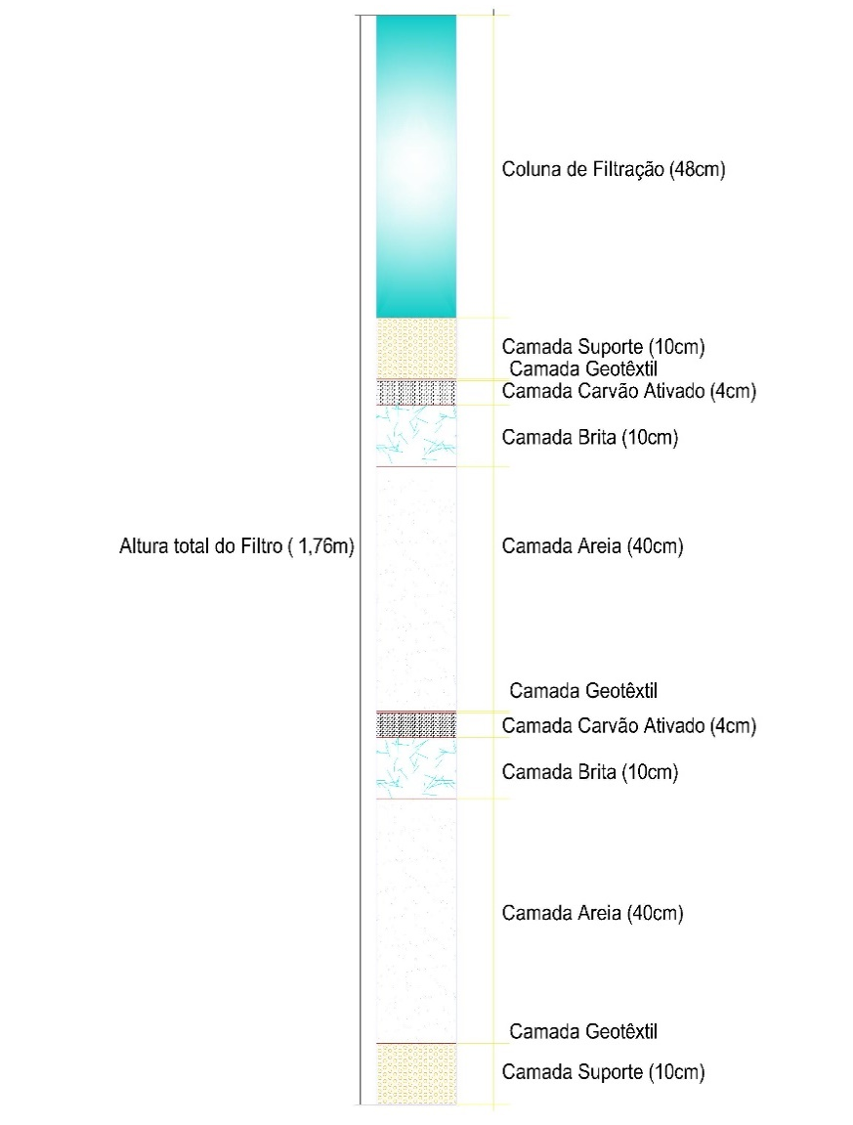
Figura 1 - Esquema detalhado FMC.

A água para avaliação da eficiência do filtro foi coletada na Universidade Paulista no campus de Brasília, e para produção da turbidez, foi utilizado solo argiloso típico de Brasília para testes de melhor eficiência de remoção, para teste de turbidez em nível de se comparar com o que acontece em época de chuvas passageiras e chuvas de longa duração.
Sendo assim utilizaram-se parâmetros para determinar a alta e baixa turbidez com o solo. Para baixa turbidez (B.T) determinou-se a utilização de 0,85g de solo para cada litro de água, e para alta turbidez (A.T) determinou-se 3,5g por litro. Utilizou-se o misturador de eixo (dispersor de solo) para fazer com que se aproximasse ao máximo da realidade com uma carreira de filtração de 120L.
Determinação da condutividade elétrica na água, que será realizada pelo método condutivimétrico, que se baseia na medição da resistência da amostra e dado em condutância específica, com condutividade elétrica a uma temperatura de 28°c ou 31°c.
Vale ressaltar que as análises feitas nos estudos físico-químicos das amostras coletadas foram realizadas no Laboratório de Saneamento da Universidade de Brasília (UnB), visto que é realizada uma parceria entre o laboratório e o professor/orientador.
Todas as análises foram realizadas de acordo com Standard Methods for the Examination of Water and Wastewater. Sendo todas as coletas e procedimentos adotados de acordo com a NBR 9898/1987.

RESULTADOS E DISCUSSÕES
No presente item serão apresentados resultados obtidos das análises em escala piloto dos FP e FMC usados no estudo de parâmetros físico-químicos do presente trabalho. São apresentados dados obtidos em laboratório através de aparelhos utilizados na análise da caracterização da água como objetivo geral e especifico do trabalho de conclusão de curso.

Análise parâmetros físico-químicos (120L/B.T) FMC.

Os gráficos a seguir mostram os valores para a baixa taxa de turbidez, mostrado o desempenho do FMC na remoção de uma chuva de curta duração com a turbidez causada com solo típico de Brasília com a concentração de 0,83g para baixa por litro de água, obtendo os resultados conforme os gráficos.

Gráficos 1 – Análise dos Valores de turbidez para B.T.

A turbidez sendo um parâmetros físico que consiste na presença de partículas suspensas de água como observado nos Gráficos 1 houve grande remoção de turbidez na casa dos 95% de remoção, entretanto não chegou a atingir os parâmetros da portaria 2914/ 2011, que estabelece valores 1,0 UNT para água filtrada utilizando se de filtração lenta.

Gráficos 2 – Analises dos valores de pH para B.T.

Os resultados obtidos a partir dos gráficos 2 mostra que o pH esta em uma faixa considerada ótima encontrando – se dentro dos limites, proporcionando também a uma carreira e um maior tempo o desenvolvimento dos microrganismo necessários para a formação da camada de shmutzdecke no topo do leito filtrante. Encontrando se os valores de pH variando de 0,5 para mais ou menos estando dentro do limite estipulado pela portaria 2914/ 2011 que é de (6,0 a 9,5), que mostra que o pH se manteve em uma faixa de base.

Gráficos 3 - Análise dos valores de condutividade para B.T.

Pode se observado que nos Gráfico 3 a condutividade teve um aumento consideravel, isso se da devido ao aumento de íons presentes na água elevando se a condutividade como exemplo de íon que pode aumentar a condutividade tem-se o cloro e tambem particulas de solos em suspensão presentes na água pode explicar tal resultado.

Gráficos 4 - Análises dos valores de Sólidos para B.T.

Conforme observado nos Gráfico 4 a quantidade de sólidos presentes na água está inversamente proporcional ao nivel de condutividade presente e ambos seguem o mesmo padrã, a portaria 2914/ 2011 mostra no anexo 10 o padrão organolépitico de potabilidade que os sólidos devem está nos limite de até 1000mg/L podendo nota no Gráfico 4 que nenhuma amostra atingiu tal limite estando dentro da potabilidade.

Gráficos 5 – Análises dos valores de Eficiencia de Turbidez B.T.

Conforme os Gráfico 5 a eficiência nos primeiros minutos não se mostrou acima de 85% tendo picos maiores para B.T assim mostrou se eficiente mas não perdendo remoção na casa dos 85% sendo assim se mostra bastante promissor o uso do mesmo.

Análise parâmetros físicos – químicos (120L/ A.T) FMC.

Os gráficos a seguir mostram os valores para a alta taxa de turbidez, mostrado o desempenho do FMC na remoção de uma chuva de longa duração com a turbidez causada com solo típico de Brasília com a concentração de 3,5g por litro de água conforme os gráficos.

Gráfico 6 – Análise dos valores de turbidez.

Conforme o Gráfico 6 a remoção de turbidez mostra-se eficiente mas com uma perda de eficiência no final da carreira.

Gráfico 7 – Análise dos valores de pH.

Conforme o Gráfico 7 a amostra tem um aumento no pH, tendo um comportamento linear durante toda carreira de filtração.

Gráfico 8 – Análise dos valores de Sólidos.

A concentração de sólidos presentes mostra-se elevada, com picos, mas mantendo a sua remoção ao se aproximar do fim da carreira de filtração de acordo com gráfico 8.

Gráfico 9 – Análise dos valores de condutividade.

Segundo o Gráfico 9 há uma queda na condutividade, e mostrando picos em 4 e 35 minutos, mas mantendo a eficiência do filtro.

Gráfico 10 – Análise dos valores de eficiência (Turbidez).

De acordo com Gráfico 10, o filtro mostra valores de eficiência significativos chegando a uma remoção de 88%, mostrando que o filtro FMC está sendo eficiente como unidade principal.

CONCLUSÕES
Como pode nota a filtração lenta é uma tecnologia que pode e dever ser aplicada para o uso em pequenas comunidade e populações, tendo um controle do que entra pode haver reduções onde a portaria 2914/ 2011 vai ser atendida na integra, sendo assim os resultados obtidos é de suma importância para pesquisas futuras e para consulta.
Notando o desempenho e eficiência do FMC ele se aplica onde não há e podendo substituir a aplicação de uma Estação de Tratamento de Água (ETA), mostrando em sua construção materiais de fácil acesso e baixo custo e ainda uma baixa manutenção.
Os resultados obtidos são satisfatórios mostrando resultados na casa dos 95% em alguns momentos para o foco que é a redução da turbidez da água, mantendo o seu pH dentro do que a norma estipula.
Assim de acordo com os parâmetros físicos – químicos da água bruta a qual foi submetido o FMC observou que a carreira de filtração experimental se mostrou e apresentou bons resultados, mostrando que a filtração lenta pode realizar a remoção de parâmetros Físicos – Químicos e tratar a água bruta.
Tendo assim atendendo a um dos principais objetivos a aplicação para pequenas populações, podendo ser de bastante ajuda a sua aplicação e também a estudo em escala de aplicação não sendo em escala piloto podendo alcançar melhores resultados aonde pode se obter um melhor polimento da água bruta a que for submetido.

REFERÊNCIAS BIBLIOGRÁFICAS
AMERICAN PUBLIC HEALTH ASSOCIATION‐APHA. Standard Methods for the Water and Wastewater. 20 ed. New York: APHA (1998).

BERGAMINI, N. C; PATERNIANI, J. E. S. Benefícios do emprego de mantas não tecidas instaladas no topo da camada de areia de filtros lentos no tratamento de água para pequenas comunidades. Omnia Exatas, v.3, n.2, p.53-59, 2010.

CAESB, Tratamento de água. Tratamento de água, Internet, p.1, 2015. Disponível em: <http://www3.caesb.df.gov.br/_conteudo/produtosServicos/tratamentoAgua.asp> Acesso em: 25 mar. 2015.

DI BERNADO, L.; VERAS, L. R. V. Tratamento de Água de Abastecimento por meio da Tecnologia de Filtração em Múltiplas Etapas - FiME., Engenharia Sanitária e Ambiental, v.13, n.1, p.109-116, 2008.

MARNOTO, M. J. E. Expansão Da Areia Durante A Retrolavagem Dos Filtros Lentos - Influência Sobre A Qualidade Da Água Para Abastecimento E A Duração Das Carreiras. 2008. 75f. Monografia (Bacharelado em Engenharia Sanitária E Ambiental) - Universidade Federal De Santa Catarina, UFSC, 2008.

MS ‐ Ministério da Saúde Portaria Nº 2914, de 12 de dezembro de 2011. Estabelece os procedimentos e responsabilidades relativos ao controle e vigilância da qualidade da água para consumo humano e seu padrão de potabilidade e dá outras providências. 2011.
NASCIMENTO, A. P.; PELEGRINI, R. T.; BRITO N. N. Filtração lenta para o tratamento de águas para pequenas comunidades rurais. Revista eletrônica de engenharia civil, REEC, v.2, n.4, p.54-58, 2012.

PERALTA, C. C. Remoção Do Indicador Clostridium Perfringens E De Oocitos De Crytospridium Parvum Por Meio Da Filtração Lenta - Avaliação Em Escala Piloto. 2005. 97f. Dissertação (Mestrado em Tecnologia E Recursos Hídricos) - Universidade De Brasília, Ptarh.Dm, 2005.
SANTOS. L.L et al;. Aplicação Da Tecnologia De Filtração Em Margens Para Redução Ou Eliminação De Contaminantes Físico-Químicos Na Região Semiárida De Pernambuco. XIX – Simpósio Brasileiro de Recursos hídricos. (Tecnologia em Engenharia Sanitária e Ambiental) - Universidade Rural De Pernambuco, URP, 2011

SANTOS; C. E. C. C.; FREITAS, L. C.; PÁDUA, V. L.; Operação e manutenção de estações; Abastecimento de água: guia do profissional em treinamento; Belo Horizonte ReCESA, 2007. 50p.

TEIXEIRA, A. R. Aplicabilidade da Filtração Direta para o Tratamento de Água Eutrofizada. 2004. 114f. Monografia (Especialização em Saneamento, Meio Ambiente e Recursos Hídricos) - Universidade Federal de Minas Gerais, UFMG, 2004.

